九九归真队项目工作总结

Android技术人员尚传昌工作日志及总结：
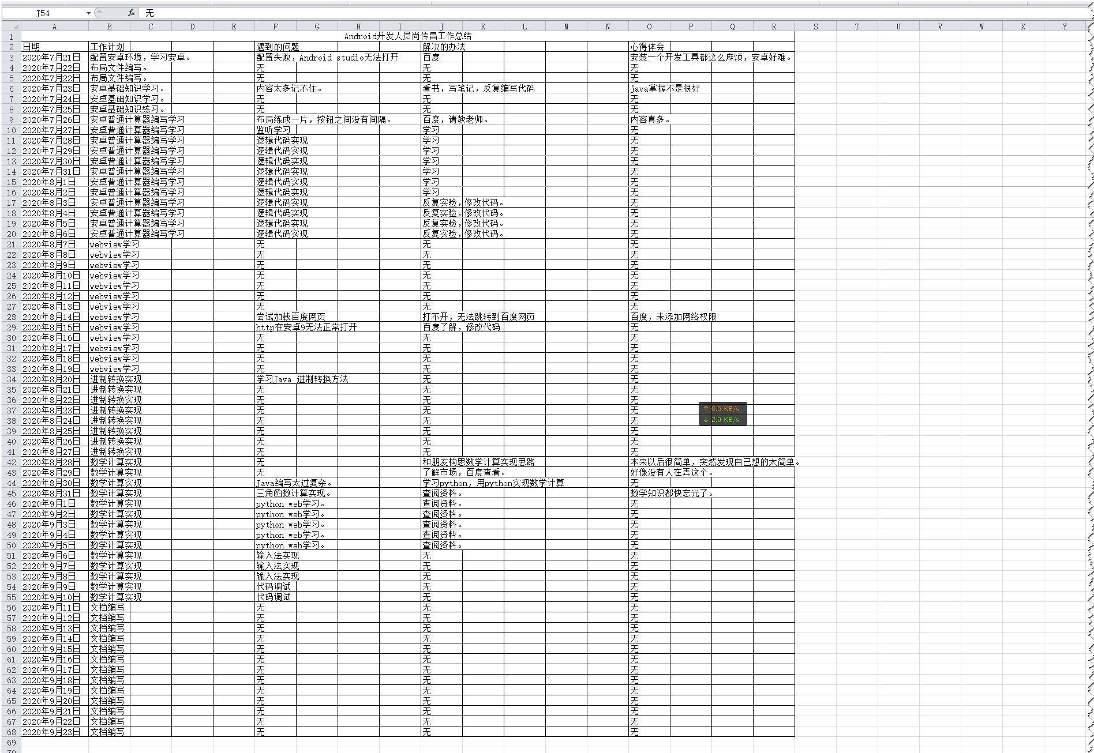

前端技术人员郭旻昊的工作日志及总结：
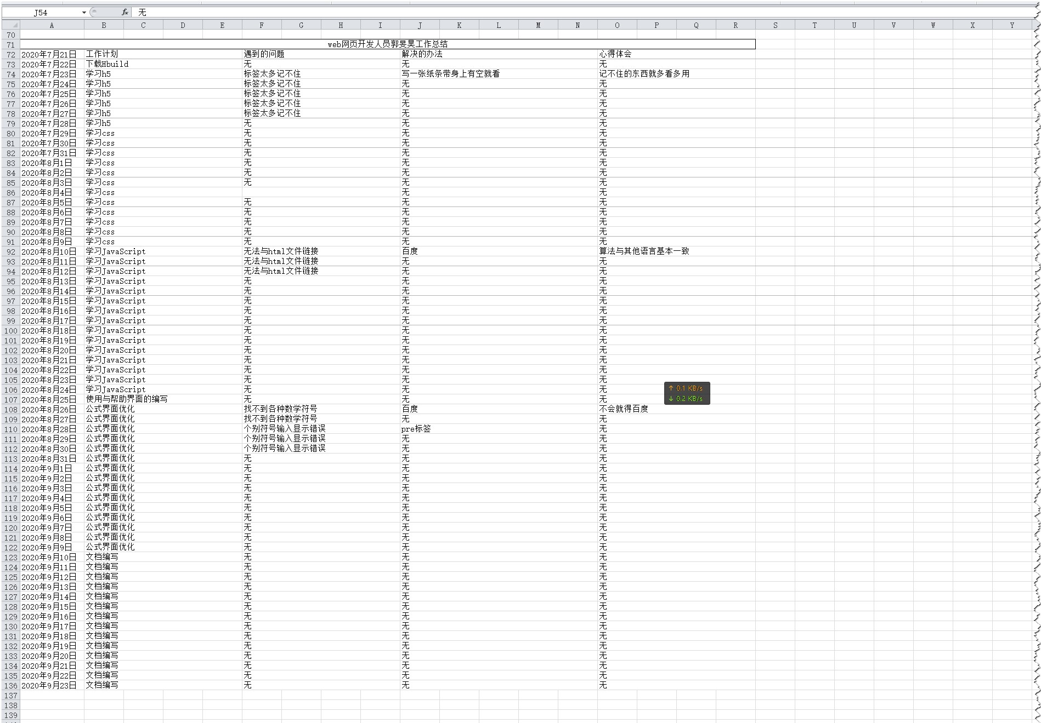

服务器及其部分前端技术人员李寿昊工作日志及总结：
